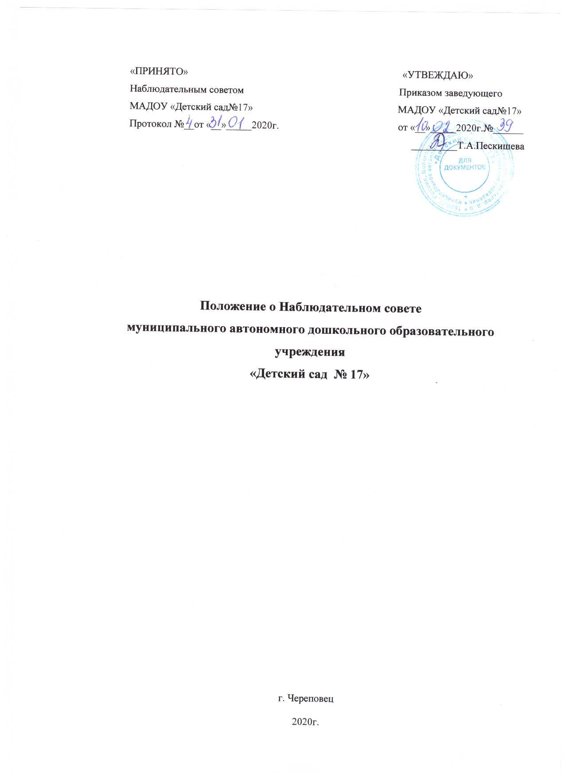

**1.**  **Общие положения**

1.1.Наблюдательный совет является одним из органов управления  муниципального автономного дошкольного образовательного учреждения «Детский сад № 17» (далее – Учреждение).

1.2. В своей деятельности Наблюдательный совет руководствуется Федераль­ным законом № 174 ФЗ от 3 ноября 2006 года «Об автономных учреждениях», уставом Учреждения, настоящим Положением и иными локальными актами Учреждения в части, относящейся к деятельности Наблюдательного совета.

1.3. Основными задачами Наблюдательного совета являются: осуществление государственно-общественного управления Учреждением; обеспечение прозрачности финансово-хозяйственной деятельности Учреждения; реализация права Учреждения на самостоятельность в решении вопросов финансово-хозяйственной деятельности.

**2.**   **Состав наблюдательного совета**

2.1.   В автономном учреждении создается наблюдательный совет в составе 9 членов.

2.2.  В состав Наблюдательного совета автономного учреждения входят: пред­ставители учредителя автономного учреждения – 2 человека, представители комитета по управлению имуществом города – 1 человек, представители общественности – 3 человека, работники автономного учреждения -  3 человека.

2.3. Срок полномочий Наблюдательного совета автономного учреждения уста­навливается Уставом Учреждения на три года.

2.4. Одно и то же лицо может быть членом Наблюдательного совета автоном­ного учреждения неограниченное число раз.

2.5. Членами Наблюдательного совета автономного учреждения не могут быть:

- руководитель Учреждения и его заместители;

- лица, имеющие неснятую или непогашенную судимость.

2.6. Учреждение не вправе выплачивать членам Наблюдательного совета автономного учреждения вознаграждение за выполнение ими своих обязан­ностей, за исключением компенсации документально подтвержденных расходов, непосредственно связанных с участием в работе наблюдательного совета.

2.7. Полномочия члена Наблюдательного совета могут быть прекращены органом мэрии досрочно:

- по просьбе члена наблюдательного совета;

- в случае невозможности исполнения членом наблюдательного совета своих обязанностей по состоянию здоровья или по причине его отсутствия в месте нахождения Учреждения в течение четырех месяцев;

- в случае привлечения члена наблюдательного совета к уголовной ответственности.

2.8. Полномочия члена Наблюдательного совета автономного учреждения, являющегося представителем органа местного самоуправления (муниципальным служащим) и состоящего с этими орга­нами в трудовых отношениях, могут быть также прекращены досрочно в случае пре­кращения трудовых отношений и по представлению указанных органов.

2.9. Вакантные места, образовавшиеся в Наблюдательном совете в связи с досрочным прекращением полномочий его членов, замещаются на оставшийся срок полномочий наблюдательного совета с учетом норм представительства, предусмотренных пунктом 2.2 настоящего положения.

**3. Председатель наблюдательного совета**

3.1. Председатель Наблюдательного совета автономного учреждения избира­ется на срок полномочий Наблюдательного совета членами Наблюдательного совета из их числа (за исключением представителей работников Учреждения) простым большинством голосов от общего числа голосов  членов Наблюдательного совета.

3.2.Представитель работников автономного учреждения не может быть избран председателем Наблюдательного совета автономного учреждения.

3.3. Председатель Наблюдательного совета организует работу Наблюдательного совета автономного учреждения, созывает его заседания, председательствует на них и организует ве­дение протокола.

3.4. До избрания председателя Наблюдательного совета, а также в случаях отсутствия председателя Наблюдательного совета его функции осуществляет старший по возрасту член Наблюдательного со­вета, за исключением представителя работников автономного учреждения.

3.5. Наблюдательный совет автономного учреждения в любое время вправе переизбрать своего председателя.

3.6. Секретарь Наблюдательного совета избирается на срок полномочий Наблюдательного совета членами данного органа простым большинством голосов от общего числа голосов членов Наблюдательного совета.

3.7. Секретарь Наблюдательного совета отвечает за подготовку заседаний Наблюдательного совета, ведение протокола и достоверность отраженных в нем сведений, а также осуществляет рассылку извещений о месте и сроках проведения заседания.

**4. Компетенция наблюдательного совета автономного учреждения.**

4.1. Наблюдательный совет автономного учреждения рассматривает:

4.1.1. предложения учредителя или руководителя Учреждения о внесении изменений в устав Учреждения;

4.1.2. предложения учредителя или руководителя Учреждения о создании и ликвидации филиалов Учреждения, об открытии и о за­крытии его представительств;

4.1.3. предложения учредителя или руководителя Учреждения о реорганизации или ликвидации Учреждения;

4.1.4. предложения учредителя или руководителя Учреждения об изъятии имущества, закрепленного за Учреждением на праве опе­ративного управления;

4.1.5. предложения руководителя Учреждения об участии Учреждения в других юридических лицах, в том числе о внесении денежных средств, недвижимого имущества и особо ценного движимого имущества в уставный (складочный)  капитал других юридических лиц или передаче такого имущества иным образом другим юридическим лицам, в качестве учредителя или участника;

4.1.6. проект плана финансово-хозяйственной деятельности Учреж­дения;

4.1.7. по представлению руководителя Учреждения проекты отчетов о деятельности Учреждения и об использовании его имущества, об исполнении плана его финансово-хозяйственной деятельности и об использовании его имущества, годовую бухгал­терскую отчетность Учреждения;

4.1.8. предложения руководителя Учреждения предложения о совершении сделок по распоряжению имуществом, которым в соответствии с частями 2 и 6 ст. 3 Федерального закона от 03.11.2006 № 174-ФЗ "Об автономных учреждениях" Учреждение не вправе распоря­жаться самостоятельно;

4.1.9. предложения руководителя Учреждения о совершении крупных сделок;

4.1.10. предложения руководителя Учреждения о совершении сделок, в совершении которых имеется заинтересованность;

4.1.11. предложения руководителя Учреждения предложения о выборе кредитных организаций, в которых Учреждение может открыть банковские счета;

4.1.12. вопросы проведения аудита годовой бухгалтерской отчетности Учреждения и утверждения аудиторской организации.

4.2.   По вопросам, указанным в подпунктах  4.1.1-4.1.4 и 4.1.8, Наблюдательный совет Учреждения дает рекомендации.

4.3. По вопросу, указанному в подпункте 4.1.6., Наблюдательный совет Учреждения дает заключение, копия которого направляется Учредителю авто­номного учреждения. По вопросам, указанным в подпунктах 4.1.5. и 4.1.11, Наблюдательный совет дает заключение. Руководитель Учреж­дения принимает по этим вопросам решения после рассмотрения заключений Наблюдательного совета Учреждения.

4.4. Документы, представляемые в соответствии с подпунктом 4.1.7., утверждают­ся Наблюдательным советом Учреждения. Копии указанных докумен­тов направляются учредителю автономного учреждения.

4.5. По вопросам, указанным в подпунктах  4.1.9, 4.1.10 и 4.1.12, Наблюдательный совет Учреждения принимает решения, обязательные для руководителя Учреждения.

4.6. Рекомендации и заключения по вопросам, указанным в подпунктах 4.1.1-4.1.8 и 4.1.11, даются большинством голосов от общего числа голосов его членов Наблюдательного совета.

4.7. Решения по вопросам, указанным в подпунктах 4.1.9 и 4.1.12, принимаются На­блюдательным советом Учреждения большинством в две трети  голосов от общего числа членов Наблюдательного совета.

4.8. Решение по вопросу, указанному в подпункте 4.1.10, принимается Наблюда­тельным советом автономного учреждения в порядке, установленном частями 1 и 2 статьи 17 Федерального закона от 03.11.2006 № 174 – ФЗ «Об автономных учреждениях».

4.9. Вопросы, относящиеся к компетенции Наблюдательного совета автоном­ного учреждения в соответствии с пунктом  4.1, не могут быть переданы на рассмотрение другим органам Учреждения.

4.10.  По требованию Наблюдательного совета Учреждения или любого из его членов другие органы Учреждения обязаны предоставить информацию по вопросам, относящимся к компетенции наблюдательного совета Учреждения.

**5. Порядок проведения заседаний наблюдательного совета**

5.1. Заседания Наблюдательного совета автономного учреждения проводятся по мере необходимости, но не реже чем один раз в квартал.

5.2. Заседание Наблюдательного совета автономного учреждения созывается по инициативе председателя Наблюдательного совета, по требованию учредителя, члена Наблюдательного совета или руководителя Учреждения.

5.3. Заседание Наблюдательного совета созывается в течение 15 календарных дней с момента поступления требования о его созыве.

5.4. Секретарь Наблюдательного совета не позднее чем за 3 дня до проведения заседания Наблюдательного совета в письменной форме уведомляет членов Наблюдательного совета о времени и месте проведения заседания, направляет им проект повестки дня заседания Наблюдательного совета, а также направляет иные документы и справочные материалы, необходимые для проведения заседаний Наблюдательного совета.

5.5. В случаях, не терпящих отлагательства, заседание наблюдательного совета может быть созвано немедленно путем уведомления членов наблюдательного совета в форме, обеспечивающей получение соответствующей информации.

5.6. В заседании Наблюдательного совета вправе участвовать руководитель Учреждения. Иные приглашенные предсе­дателем Наблюдательного совета лица могут участвовать в заседании, если против их присутствия не возражает более чем одна треть от общего числа членов Наблюдательного совета.

5.7. Заседание Наблюдательного совета является правомочным, если все члены Наблюдательного совета автономного учреждения извещены о времени и месте его проведения и на заседании присутствуют более половины членов Наблюдательного совета. Передача членом Наблюдательного совета своего голоса другому лицу не допускается.

5.8. Каждый член Наблюдательного совета имеет при голосовании один голос. В случае равенства голосов решающим является голос председателя Наблюдательного совета.

5.9. В случае отсутствия члена Наблюдательного совета по уважительной причине на заседании Наблюдательного совета его мнение может быть представлено в письменной форме и учтено Наблюдательным советом в ходе проведения заседания при определении наличия кворума и результатов голосования.

5.10. Наблюдательный совет вправе принимать решения по вопросам, относящимся к его компетенции, путем проведения заочного голосования.

5.11. Указанный в пунктах 5.8. и 5.9. настоящего Положения порядок не может применяться при принятии решений по вопросам, предусмотренным подпунктами 4.1.9. и 4.1.10 настоящего Положения.

5.12. Первое заседание Наблюдательного совета автономного учреждения после его создания, а также первое заседание нового состава Наблюдательного совета автономного учреждения созывается по требованию учредителя автономного учреж­дения. До избрания председателя Наблюдательного совета автономного учрежде­ния на таком заседании председательствует старший по возрасту член Наблюда­тельного совета автономного учреждения, за исключением представителя работников автономного учреждения.

**6. Протоколы заседаний наблюдательного совета**

6.1. На заседании Наблюдательного совета автономного учреждения ведется протокол.

6.2. Протокол заседания Наблюдательного совета автономного учреждения составляется не позднее 10 дней после его проведения. В протоколе указываются:

место и время проведения заседания;

лица, присутствующие на заседании;

          повестка заседания наблюдательного совета;

          вопросы, поставленные на голосование, и итоги голосования по ним;

          принятые решения.

6.3. Автономное учреждение обязано предоставлять протоколы заседаний На­блюдательного совета по требованию ревизионной комиссии, аудитора автономно­го учреждения, а также копии этих документов учредителю автономно­го учреждения.

**7.**  **Ответственность членов Наблюдательного совета**

7.1. Члены Наблюдательного совета при осуществлении своих прав и испол­нении обязанностей должны действовать в интересах автономного учреждения, осуществлять свои права и исполнять обязанности в отношении общества добро­совестно и разумно.

7.2. Члены Наблюдательного совета несут ответственность перед автономным учреждением за убытки, причиненные автономному учреждению их виновными действиями, бездействием, если иные основания и размер ответственности не установлены федеральными законами. При этом в Наблюдательном совете не несут ответственности члены, голосовавшие против решения, которое повлекло причи­нение обществу убытков, или не принимавшие участия в голосовании.

7.3. При определении оснований и размера ответственности членов Наблюда­тельного совета должны быть приняты во внимание обычные условия делового оборота и иные обстоятельства, имеющие значение для дела.